**Точность, масштаб и длина**

Например, у числа 123,45 точность равна 5, а масштаб равен 2.

В SQL Server, по умолчанию максимальная точность **числовое** и **десятичное** типы данных составляет 38 разрядов

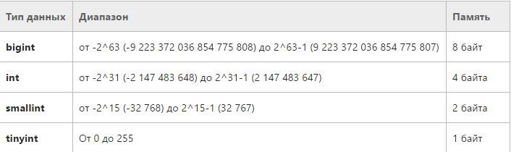Длиной для числовых типов данных является количество байт, используемых для хранения числа. Длина символьной строки или данных в Юникоде равняется количеству символов. Длина для **двоичных**,**varbinary**, и **изображение** типов данных — это количество байтов. Например **int** тип данных может содержать 10 разрядов, храниться в 4 байтах и не должен содержать десятичный разделитель. **Int** тип данных имеет точность 10, длину 4 и масштаб 0.

**int, bigint, smallint и tinyint**

**bigint** располагается между **smallmoney** и **int** в таблице приоритетов типов данных.

**decimal и numeric**

Типы числовых данных с фиксированными точностью и масштабом. Decimal и numeric являются синонимами и могут быть взаимозаменяемыми.

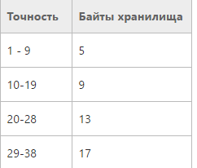**Bit**

1, 0 или NULL.

Строковые значения TRUE и FALSE можно преобразовать в **бит** значения: TRUE преобразуется в 1, а значение FALSE преобразуется в 0.

При преобразовании в битовый тип (bit) любое ненулевое значение приравнивается к 1.

**Типы money и smallmoney**

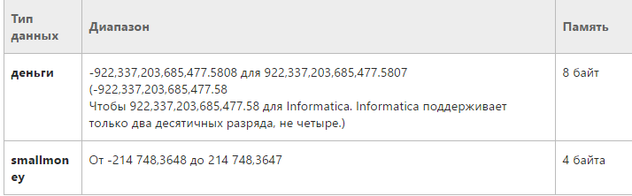

**Типы данных float и real**

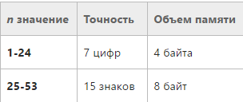 **float** [ **(***n***)** ]  
Где *n* — это количество битов, используемых для хранения мантиссы **float** число в экспоненциальном формате и определяет размер точность и хранилища. Если *n* указано, оно должно быть значением между **1** и **53**. Значение по умолчанию *n* — **53**.

ISO синонимом **real** — **float(24)**.

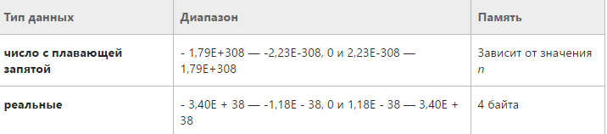

Значения **float** усекаются, если они преобразуются в любой целочисленный тип.

Преобразование **float** значения, которые используют экспоненциальный формат для **десятичное** или**числовое** ограничена только 17 знаков точности. Любое значение с точностью, превышающей 17 знаков, округляется до нуля.

**Date**

3 байта, фиксированный

Значение по умолчанию 1900-01-01

|  |  |
| --- | --- |
| Определяемая пользователем точность в долях секунды  User-defined fractional second precision | Нет |
| Учет и сохранение смещения часового пояса | Нет |
| Учет перехода на летнее время | Нет |

**Datetimeoffset**

Определяет дату, объединенную со временем дня, с учетом часового пояса в 24-часовом формате.

|  |  |
| --- | --- |
| Объем памяти | 10 байт, по умолчанию используется фиксированная точность 100 нс. |
| Точность | 100 наносекунд |
| Значение по умолчанию | 1900-01-01 00:00:00 00:00 |
| Определяемая пользователем точность в долях секунды | Да |
| Учет и сохранение смещения часового пояса | Да |
| Учет перехода на летнее время | Нет |

**Smalldatetime**

Определяет дату, сочетающуюся с временем дня. Время представлено в 24-часовом формате с секундами, всегда равными нулю (:00), без долей секунд.

|  |  |
| --- | --- |
| Диапазон даты | От 01.01.1900 до 06.06.2079  1 января 1900 года — 6 июня 2079 года |
| Диапазон времени | От 00:00:00 до 23:59:59  2007-05-09 23:59:59 округляется до  2007-05-10 00:00:00 |
| Объем памяти | 4 байта, фиксированный. |
| Точность | Одна минута |
| Значение по умолчанию | 1900-01-01 00:00:00 |

**datetime**

Определяет дату, включающую время дня с долями секунды в 24-часовом формате.

|  |  |
| --- | --- |
| Диапазон даты | С я января 1753 года до 31 декабря 9999 года |
| Диапазон времени | От 00:00:00 до 23:59:590,997 |
| Диапазон смещения часового пояса | None |
| Обозначение n* может содержать от нуля до трех цифр, представляющих доли секунды, и принимает значения от 0 до 999. |
| Длина в символах | Минимально 19 позиций, максимально — 23 |
| Объем памяти | 8 байт |
| Значение по умолчанию | 1900-01-01 00:00:00 |
| Определяемая пользователем точность в долях секунды | Нет |
| Учет и сохранение смещения часового пояса | Нет |
| Учет перехода на летнее время | Нет |
| Длина в символах | Минимально 19 позиций, максимально — 23 |

**datetime2**

Определяет дату, включающую время суток в 24-часовом формате. **datetime2** может рассматриваться как расширение существующего **datetime** типа, имеющего более широкий диапазон дат, увеличить точность в долях секунды по умолчанию и необязательный определяемый пользователем точности.

|  |
| --- |
| Обозначение n* может содержать от нуля до семи цифр, представляющих доли секунды, и принимает значения от 0 до 9999999. В Informatica, доли секунд будут усечены, если n настроек 3. |
| Длина в символах | Минимальная — 19 позиций (ГГГГ-ММ-ДД чч:мм:сс), максимальная — 27 позиций ((ГГГГ-ММ-ДД чч:мм:сс.0000000) |
| Точность, масштаб | От 0 до 7 цифр, с точностью 100 нс. Точность по умолчанию составляет 7 цифр. |
| Объем памяти | 6 байт для представления точности меньше 3 цифр, 7 байт — для точности в 3 и 4 цифры. Для представления любых других значений точности требуется 8 байт. |
| Точность | 100 наносекунд |
| Значение по умолчанию | 1900-01-01 00:00:00 |
| От 0001-01-01 до 31.12.99  Январь 1,1. Э. до 31 декабря 9999 года CE |
| Диапазон времени | от 00:00:00 до 23:59:59.9999999 |

**time**

|  |  |
| --- | --- |
| Диапазоны элементов | Обозначение чч состоит из двух цифр, представляющих час, и принимает значения от 0 до 23.  Обозначение мм состоит из двух цифр, представляющих минуты, и принимает значения от 0 до 59.  Обозначение сс состоит из двух цифр, представляющих секунды, и принимает значения от 0 до 59.  Обозначение n* может содержать от нуля до семи цифр, представляющих доли секунды, и принимает значения от 0 до 9999999. Для Informatica n* равно нулю до трех цифр, в диапазоне от 0 до 999. |
|  |  |
| Объем памяти | 5 байт, по умолчанию используется фиксированная точность 100 нс. В Informatica, значение по умолчанию — 4 байта, фиксированный, значение по умолчанию 1 мс доли второй точности. |
| Точность | 100 наносекунд (1 миллисекунде в Informatica) |
| Значение по умолчанию | 00:00:00  Это значение используется для добавления компонента времени при неявном преобразовании даты для datetime2 или datetimeoffset. |

**char и varchar**

**char** [ ( *n* ) ]  
Строковые данные фиксированной длины не в Юникоде. *n* - длина строки от 1 до 8000. Размер хранения — *n* байт. ISO синонимом **char** — **символ**.

**varchar** [ ( *n* | **max** ) ]  
Строковые данные переменной длины не в Юникоде. *n* - длина строки и от 1 до 8000. **Max** - максимальный размер хранилища 2 ^ 31-1 байт (2 ГБ). Размер хранения — это фактическая длина введенных данных плюс 2 байта. Синонимами по стандарту ISO для **varchar** , **charvarying** или **charactervarying**.

Когда *n* не указан в определении данных или в инструкции объявления переменной, длина по умолчанию равна 1. Когда *n* не указан при использовании функций CAST и CONVERT, длина по умолчанию равна 30.

**nchar и nvarchar**

Символьные типы данных, которые являются либо фиксированной длины, **nchar**, или переменную длину,**nvarchar**, набор символов в Юникоде

**nchar** ([n])  
Строковые данные постоянной длины в Юникоде. *n* определяет длину строки и должен иметь значение от 1 до 4000. Размер хранения — два раза *n* байт. В зависимости от строки, размер хранилища *n* байтов может быть меньше, чем значение, указанное для *n*

**nvarchar** [(n | **max** ) ]  
Строковые данные переменной длины в Юникоде. *n* определяет длину строки и может принимать значение от 1 до 4000. **Max** указывает, что максимальный размер хранилища равен 2 ^ 31-1 байт (2 ГБ).Размер хранилища в байтах вдвое больше числа введенных символов + 2 байта.

Когда *n* не указан в определении данных или в инструкции объявления переменной, длина по умолчанию равна 1. Когда *n* не указан в функции CAST, длина по умолчанию равна 30.

**ntext, text и image**

**ntext**  
Данные переменной длины в кодировке Юникод с максимальной длиной строки 2^30 - 1 (1 073 741 823) байт. Размер памяти в байтах вдвое превышает длину введенной строки.

**text**  
Данные переменной длины не в Юникоде в кодовой странице сервера и с максимальной длиной строки 2^31-1 (2 147 483 647)

**image**  
Этот тип представляет двоичные данные переменной длины, включающие от 0 до 2^31 – 1 (2 147 483 647) байт.

**binary и varbinary**

Типы двоичных данных фиксированной или переменной длины.

**binary** [ ( *n* ) ]  
Двоичные данные фиксированной длины с длиной *n* байт, где *n* значение от 1 до 8000. Размер хранения — *n* байт.

**varbinary** [ ( *n* | **max**) ]  
Двоичные данные с переменной длиной. *n* должен иметь значение от 1 до 8000. **Max** указывает, что максимальный размер хранилища равен 2 ^ 31-1 байт. Размер хранения — это фактическая длина введенных данных плюс 2 байта. Введенные данные могут иметь размер 0 символов

Когда *n* не указан в определении данных или в инструкции объявления переменной, длина по умолчанию равна 1. Когда *n* не указан в функции CAST, длина по умолчанию равна 30.

**Table**

Специальный тип данных, который может быть использован для хранения результирующего набора для обработки в будущем